МІНІСТЕРСТВО ОСВІТИ ТА НАУКИ УКРАЇНИ
ХАРКІВСЬКИЙ НАЦІОНАЛЬНИЙ УНІВЕРСИТЕТ РАДІОЕЛЕКТРОНІКИ

Кафедра ЕОМ

ЗВІТ
з лабораторної роботи №4
з дисципліни «Основи управління інноваційними ІТ проектами»
на тему: «Управління задачами в системі Jira. Генерація звітів.»

Виконав: Прийняв:
ст. гр. КІУКІ-22-3 Фесенко Т. Г.
Апостол І.А.

Харків 2025
Управління задачами в системі Jira. Генерація звітів

- Встановити необхідні налаштування для задач
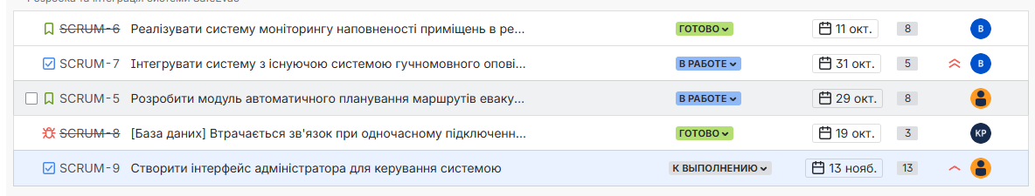
Рисунок 1.1 – загальні налаштування всіх задач
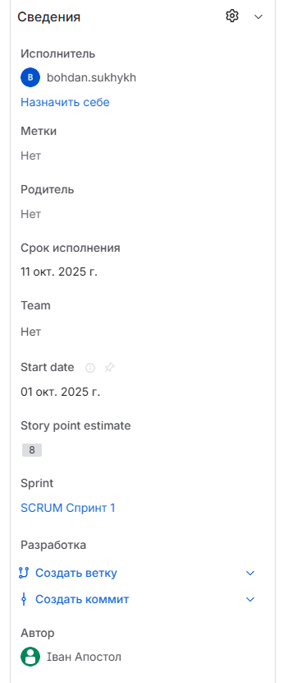
Рисунок 1.2 – налаштування задачі 1
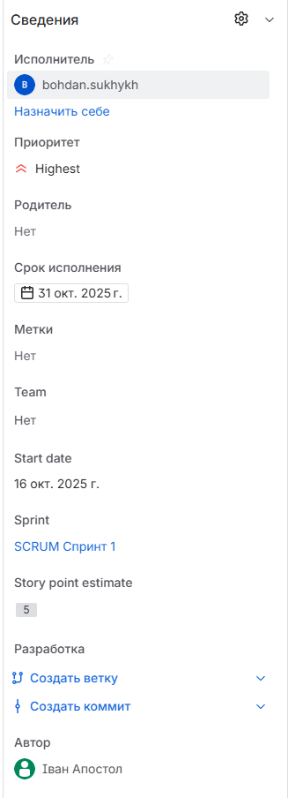
Рисунок 1.3 – налаштування задачі 2
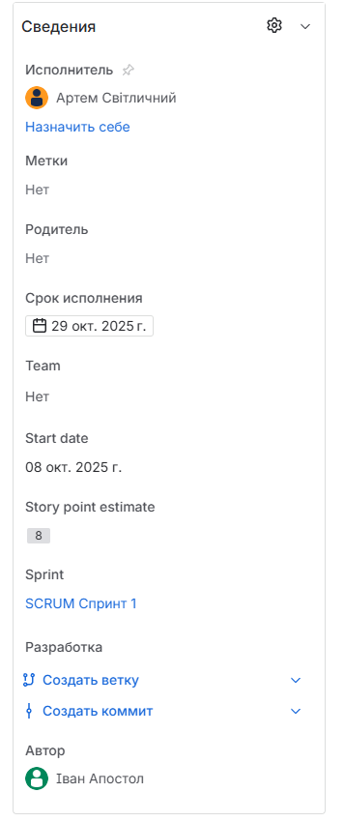
Рисунок 1.4 – налаштування задачі 3
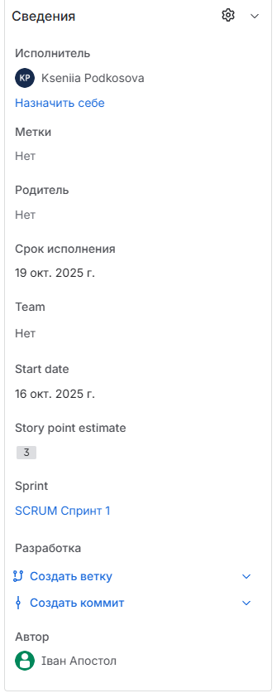
Рисунок 1.5 – налаштування задачі 4
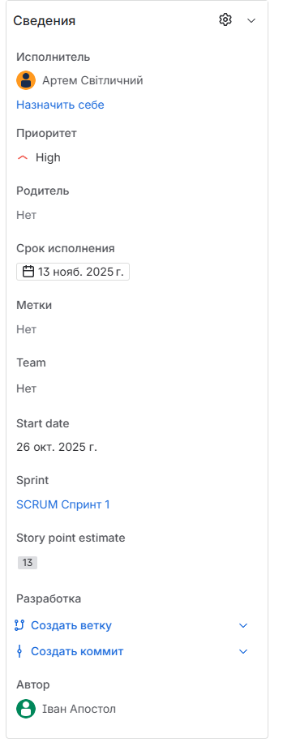
Рисунок 1.6 – налаштування задачі 5

- Побудувати діаграми (5-7) та прокоментувати їх
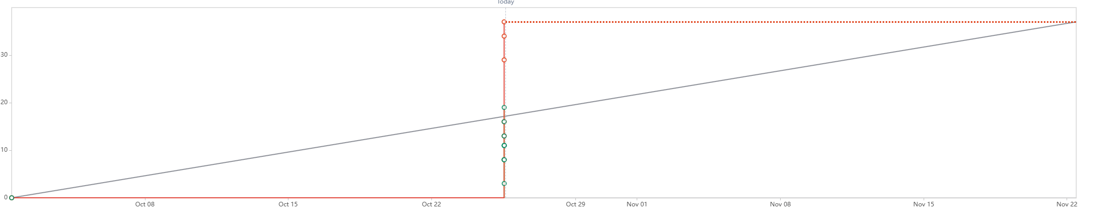
Рисунок 2.1 – діаграма Burnup
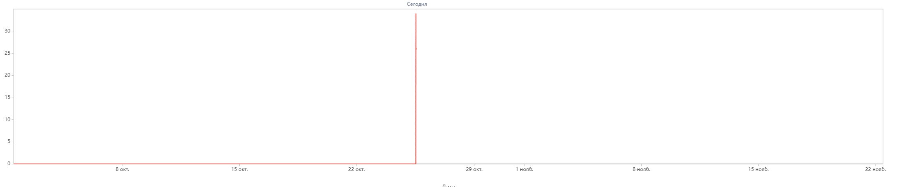
Рисунок 2.2 – діаграма Burndown
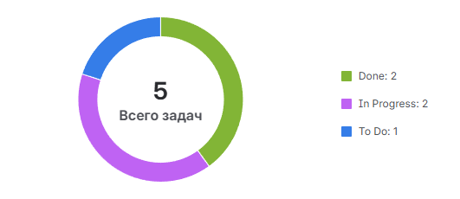

Рисунок 2.3 – кругова діаграма статусів завдань
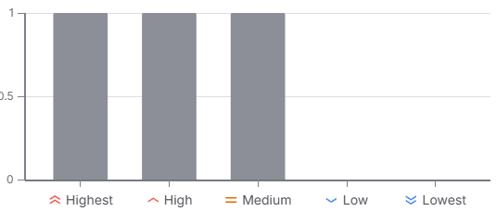
Рисунок 2.4 – діаграма пріоритетності завдань
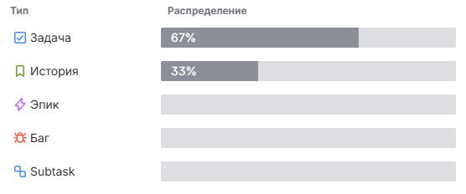
Рисунок 2.5 – діаграма розподілу завдань по типам
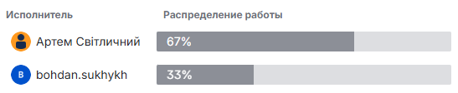
Рисунок 2.6 – діаграма розподілу завдань за виконавцем
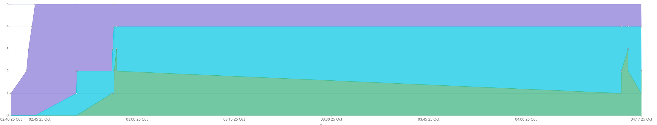
Рисунок 2.7 – Сукупна діаграма потоку

Висновок:
У ході лабораторної роботи було набуто практичних навичок роботи з JIRA: створено проект "SafeEvac" за методологією Scrum, сформовано беклог із завданнями з оцінкою в Story Points, організовано команду та запущено спринт. Продемонстровано управління життєвим циклом завдань через зміну статусів та створено аналітичні звіти (Burndown, Burnup), що підтвердило ефективність JIRA для управління ІТ-проектами та візуалізації прогресу команди.

